新 书 推 荐

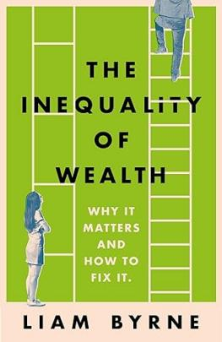
中文书名：《财富不平等：重要性及解决措施》
英文书名：The Inequality of Wealth: Why it Matters and How to Fix it
作 者：Liam Byrne
出 版 社：Head of Zeus
代理公司：ANA/Lauren
出版时间：2024年1月
代理地区：中国大陆、台湾
页 数：320页
审读资料：电子稿
类 型：经管

内容简介：

本书阐述了财富不平等的历史和现实原因，为持久解决这一棘手问题以及更公平地分配财富和资源提出了具体解决措施。

超级富豪的日子不尽美妙。但有数百万人却买不起房、上不起学、领不到养老金。除非尽快改弦更张，否则未来只会更加糟糕。比想象中糟糕得多。但一切都还可以避免。

前财政部长利亚姆-伯恩（Liam Byrne）在这本大胆的新书中，解释了为什么近年来财富不平等现象增长如此之快；警告了这一状况是如何威胁着社会、经济和政治稳定，指出了经济学在哪些方面出了问题，并提出了一条回归正常的道路，可以用五种实用方法来重建古老的理想：拥有财富的民主。

利亚姆-伯恩通过与世界各地前总理、总统和政策制定者，以及经济合作与发展组织（OECD）、世界银行和国际货币基金组织（IMF）的专家进行对话和辩论，证明经过二十年的统计数据和口号之后，是时候采取不仅激进而且合理可行的解决方案了。

未来或许谈不上人人富足，但可以是人类生活得更长久、更快乐、更健康、更富裕的地方。

作者简介：

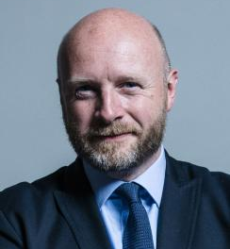
利亚姆-伯恩议员阁下（Rt. Hon. Liam Byrne MP）是世界银行和国际货币基金组织全球议会网络主席，也是下议院外交事务特别委员会成员。他曾在唐宁街10号内阁和英国财政部任职。利亚姆是伯明翰大学社会科学名誉教授，曾任哈佛商学院富布赖特学者和牛津大学纳菲尔德学院吉本研究员。过去19年来，他一直代表英国收入最贫困的社区伯明翰霍奇山，并著有英国资本主义发展史巨著《龙：打造英国的十位企业家》（Dragons：Ten Entrepreneurs Who Built Britain）。
媒体评价：

“在一线政治领域，很少有人像利亚姆-伯恩一样长期致力于解决不平等问题的理论和实践，也很少有人像他一样深思熟虑、洞察力敏锐。这本新书是任何关心解决这个时代所面临的重大政治和道德挑战的人的必读书。”
—— 埃德-鲍尔斯（Ed Balls）

“英国是一个"继承贵族"国家，最富有的人在财富上拉大了与其他人的差距，扩大了社会不平等。利亚姆-伯恩的这本书内容丰富，并提出了令人信服的建议，通过全面的制度改革，扭转不平等趋势，提升数百万人的机会和生活水平。我希望这本书不仅能被广泛阅读，而且人人都能立即付诸行动。”
——安迪-霍尔丹（Andy Haldane），英国皇家社会学会首席执行官
“利亚姆-伯恩在反对党工作的这些年里，一直在深入思考政府应该做些什么，这本书就是他工作的成果。这是一个让国家更公平、更富裕、更强大的计划，我希望部长们能够重视。”
——奥利弗-布洛（Oliver Bullough），《金钱国度》（Moneyland）作者

“这是一本精彩的书。利亚姆-伯恩清晰而优雅地解释了为什么财富不平等是关键挑战，需要成为有意义的社会正义政治核心。他深思熟虑且富有创造性的政策理念为解决这些不平等问题提供了切实可行的平台，应该引起各政治派别的关注。在这个政治动荡的时代，这里提供的明智建议是一剂良药。”
——伦敦经济学院社会学教授迈克萨维奇（Mike Savage）

感谢您的阅读！
请将反馈信息发至：版权负责人
Email：Rights@nurnberg.com.cn
安德鲁·纳伯格联合国际有限公司北京代表处
北京市海淀区中关村大街甲59号中国人民大学文化大厦1705室, 邮编：100872
电话：010-82504106, 传真：010-82504200
公司网址：http://www.nurnberg.com.cn
书目下载：http://www.nurnberg.com.cn/booklist_zh/list.aspx
书讯浏览：http://www.nurnberg.com.cn/book/book.aspx
视频推荐：http://www.nurnberg.com.cn/video/video.aspx
豆瓣小站：http://site.douban.com/110577/
新浪微博：安德鲁纳伯格公司的微博_微博 (weibo.com)
微信订阅号：ANABJ2002

